La Última Opinión de IAM en la UPC: En un Callejón sin Salida por Otros 2.5 Años (Por lo Menos) Con no Salidas Efectivas

Publicado en Europa, Patentes a las 6:28 pm por el Dr. Roy Schestowitz
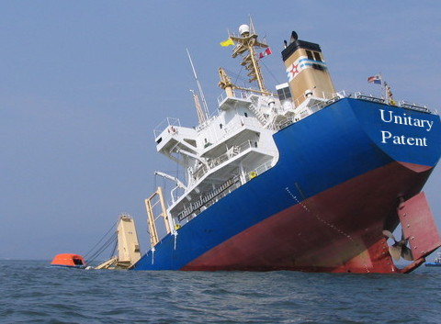

Sumario: El conectado con la EPO IAM, expresa algunos puntos de vista pesimistas acerca del régimen de la Patente Unitaria, la que fué construída secretamente por (y para) firmas de abogados de patentes

La EPO puede haber hecho un amigo (o amigos) en IAM, pero Battistelli no siempre consigue lo que quiere (incluse despues de financiar un evento pro-UPC organizado por IAM con fondos de la firma de Relaciónes Públicas de la EPO). “La UPC,” algunos de adentro notaron, es definitivamente “no por la DG3″ (la que Battistelli está aplástando ahora mismo) y temprano hoy (incluso en Domingo!) el editor en jefe de IAM publicó “Sería malo políticamente y moralmente indefensible ignorar el voto Brexit y continuar arando por la UPC,” haciéndo eco de lo que hemos venido diciéndo la semana pasada. Es realístament, pesimista, o un despertante sorob de la realidad no-Kool-Aid para IAM, un abogador por la UPC por largo tiémpo? He aquí la parte de esperar dos años y medio antes de que algo pase: "Probablemente, la mayor víctima IP del voto Brexit es la propuesta de tribunal de patentes unificado y el régimen de patente unitaria de la UE. Hasta el Reino Unido deja a la UE es necesaria su ratificación para que el sistema viene a ser, de manera tan realista que probablemente significa un mínimo de dos años y medio de retraso desde aquí. Teniendo en cuenta todo el tiempo y el dinero que se ha invertido en la preparación de lo que se pensaba que era su introducción inminente, eso es un gran golpe".

“Talvez la democracia es tratada por los círculos de patentes de la misma manera que las autoridades de la UE y el gobierno del Reino Unido lo hacen.”

Acerca del esfuérzo para esquivar las barreras del Equipo UPC (como los llamados equipos 'expertos'), he aquí lo IAM dice: "Tal vez en parte debido a la inversión, en la última semana se han realizado varias sugerencias (aquí y aquí, por ejemplo) que puede haber formas de evitar el voto Brexit con el fin de obtener que la UPC se ejecute en cualquier caso. Creo que sería un error terrible. [...] La UPC ya tiene sus críticos. Ellos consideran que es el resultado de un hecho a puerta cerrada, diseñado para beneficiar a nadie más que a las grandes corporaciones y los abogados de patentes. Eso puede ser un punto de vista totalmente equivocado, pero una manera de reforzarla y darle más tracción es ignorar las implicaciones de la votación Brexit y de inventar una forma de que el Reino Unido para participar en la UPC".

IAM no está exactamente feliz con la situación. Las palabras con las que su éditor cierra son: “El pueblo ha hablado, los bastardos.” Muestra de hecho como considera a la gente que sería perjudicada si ellos y Battistelli se hubieran salido con la suya.

Eso muestra también cuán profesionales son. Talvez la democracia es tratada por los círculos de patentes de la misma manera que las autoridades de la UE y el gobierno del Reino Unido lo hacen. Los ¨hijos de putas¨… porque las ofertas a puertas cerradas de los abogados de patentes (complementadas por sesiones fotográficas de Battistelli con sus directivos y políticos), aparentemente debe instruir a los funcionarios elegidos y dirigir toda la política europea de patentes en una sola vez (contra la voluntad de la gente, para los abogados , que se beneficiarían aún más de la UPC si alguna vez se convirtie en una realidad). El editor en jefe de IAM demuestra que el único hijo de puta es él.

